Comunicado de Prensa No. 1071 de 2013
El sorteo inició a las 8:30 am en el Hotel Tequendama
Hoy se sorteó la ubicación de los logos de partidos en las tarjetas electorales para Senado, Cámara y Parlamento Andino para las elecciones de 2014

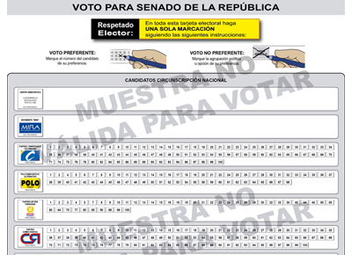

En los comicios de octubre de 2011 se logró que luego de décadas de un incremento constante en el número de votos nulos, por primera vez se reversara esta tendencia.
Durante el evento se sorteó la ubicación de los logos para Senado nacional, Cámara de Representantes de las circunscripciones nacional e internacional, así como la Cámara de Representantes para Cundinamarca y Bogotá, así como las Cámaras especiales Indígena y Afrodescendientes.

Bogotá, jueves 19 de diciembre de 2013. Hoy jueves 19 de diciembre, la Registraduría Nacional del Estado Civil realizó el sorteo de la ubicación de los logos de los partidos, movimientos políticos y grupos significativos de ciudadanos, en la tarjeta electoral para las elecciones de Congreso y Parlamento Andiono de 2014.
Durante el evento realizado desde las 8:30 am en el Hotel Tequendama, se sorteó la ubicación de los logos para Senado por la circunscripción nacional, Cámara de Representantes de las circunscripciones nacional e internacional, la Cámara de Representantes para Cundinamarca y Bogotá, así como las Cámaras especiales Indígena y Afrodescendientes.
Teniendo en cuenta el éxito de la tarjeta electoral de las elecciones de 2011, la Registraduría diseñó para las elecciones de 2014 una tarjeta electoral muy similar al modelo que se utilizó en 2011 y con la cual bastará una sola marcación para que se vea reflejado el voto.
La nueva tarjeta electoral incorpora la figura de “área de votación por partido o movimiento”, para disminuir el alto índice de votos nulos ocasionado por las marcaciones realizadas sobre el número de un candidato pero sin precisar el partido o movimiento al cual se le pretende dar el voto, en las listas con voto preferente.
En los comicios de octubre de 2011 se logró que luego de décadas de un incremento constante en el número de votos nulos, por primera vez se reversara esta tendencia. En dichas elecciones el país se ahorró cerca de 1 millón de votos nulos, al proyectar las cifras con relación al crecimiento del censo electoral y del total votantes.
De acuerdo con los registros históricos, en 2010 el total de votos fue de 13.025.349 para Senado, de los cuales 1.558.737 resultaron nulos, mientras que de los 13.191.277 sufragios depositados para Cámara de Representantes, un total de 2.002.905 resultaron nulos.
Al sorteo de la tarjeta electoral para la elección de Congreso 2014 asistieron representantes de los partidos, movimientos políticos y grupos significativos de ciudadanos, así como los magistrados del Consejo Nacional Electoral, funcionarios de la Registraduría Nacional y de los organismos de control.
La posición de los logos para las diferentes circunscripciones quedó de la siguiente manera:
Senado Nacional
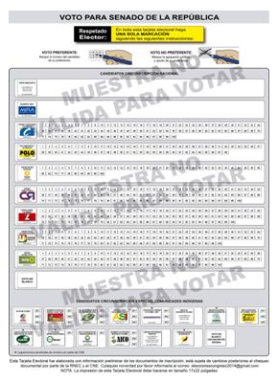
· Centro Democrático, puesto 1.
· Movimiento Mira, puesto 2.
· Partido Conservador Colombiano, puesto 3.
· Partido Polo Democrático Alternativo, puesto 4.
· Partido Opción Ciudadana, puesto 5.
· Partido Cambio Radical, puesto 6.
· Partido Liberal Colombiano, puesto 7.
· Partido Social de Unidad Nacional, U, puesto 8.
· Partido Alianza Verde, puesto 9.
Senado Nacional Circunscripción Indígena:
- Multietnia Colombia, puesto 1
- Movimiento Alternativo Indígena y Social Mais, puesto 2.
- Organización de los pueblos indígenas de la Amazonía colombiana, Opiac, puesto 3.
- Partido Alianza Social Independiente ASI, puesto 4.
- Asociación Nacional Indígena de Colombia, Anic, puesto 5.
- Cabildo del Resguardo de Calderas, puesto 6.
- Asociación de autoridades tradicionales indígenas Opic, puesto 7.
- Renovación étnica de Colombia, puesto 8.
- Cabildo Indígena de San Sebastián de los Lagos, puesto 9.
- Dignidades Agropecuarias, puesto 10.
- Asociación de autoridades tradicionales y cabildos indígenas de Colombia, puesto 11.
- Movimiento Autoridades indígenas de Colombia, Aico, puesto 12.
- Corporación indígena Yanacona, puesto 13.
- Comunidad indígena de Barrancón, puesto 14.
Parlamento Andino:
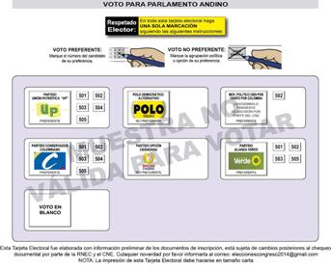
- Partido Unión Patriótica, puesto 1
- Partido Polo Democrático Alternativo, puesto 2.
- Movimiento Político cien por ciento Colombia, puesto 3.
- Partido Conservador Colombiano, puesto 4.
- Partido Opción Ciudadana, puesto 5.
- Partido Alianza Verde, puesto 6.

Cámara Circunscripción Bogotá:
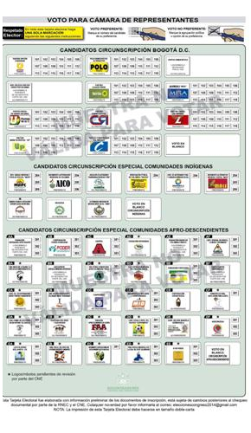
- Partido Opción ciudadana, puesto 1.
- Partido Polo Democrático Alternativo, puesto 2.
- Centro Democrático, puesto 3.
- Movimiento cien por ciento por Colombia, puesto 4.
- Partido Alianza Verde, puesto 5.
- Movimiento Mira, puesto 6.
- Partido Social de Unidad Nacional, U, puesto7.
- Partido Cambio Radical. Puesto 8.
- Partido Liberal Colombiano, puesto 9.
- Partido Unidad Patriótica, UP, puesto 10.
- Partido Conservador Colombiano, puesto 11.

Cámara Circunscripción Cundinamarca:
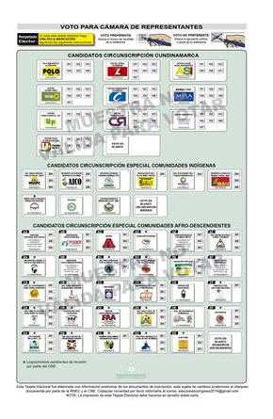
- Partido Polo Democrático Alternativo, puesto 1.
- Partido Liberal Colombiano, puesto 2.
- Partido Alianza Social Independiente, ASI, puesto 3.
- Partido Alianza Verde, puesto 4.
- Partido Conversador Colombiano, puesto 5.
- Movimiento Mira, puesto 6.
- Partido Unión Patriótica, UP, puesto 7.
- Partido Cambio Radical, puesto 8.
- Centro Democrático, puesto 9.
- Partido Social de Unidad Nacional, U, puesto 10.
Cámara Circunscripción Exterior:
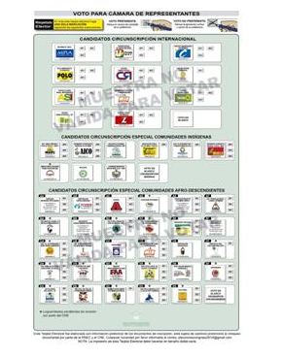
- Movimiento Mira, puesto 1.
- Partido Social de Unidad Nacional, puesto 2.
- Partido Conservador Colombiano, puesto 3.
- Partido Polo Democrático Alternativo, puesto 4.
- Partido Cambio Radical, puesto 5.
- Partido Opción Ciudadana, puesto 6.
- Partido Alianza Social Independiente ASI, puesto 7.
- Movimiento de Inclusión y Oportunidades, MIO, puesto 8.
- Partido Alianza Verde, puesto 9.
- Partido Unión Patriótica, puesto 10.
- Partido Liberal Colombiano, puesto 11.
Cámara Nacional Especial de Circunscripción Afrodescendientes:
- Fundación Esperanza Afro Esafro, puesto 1.
- Corporación Poder Ciudadana, puesto 2.
- Asopra, puesto 3.
- Fundación Intensidad, puesto 4.
- Fundación Ébano de Colombia Funeco, puesto 5.
- Asociación Regional de afrocolombianos La Minga, Afrominga, puesto 6.
- Fundación para el desarrollo, la solidaridad y la integración de las comunidades negras de Colombia, puesto 7.
- Asociación de Afrocolombianos, Afrovides, puesto 8.
- Organización Étnica Comunitaria afrocolombiana, Oeca, puesto 9.
- Botica Comunitaria del Valle del Cuca, puesto 10.
- Fundación Forfuturo, puesto 11.
- Únete Centro Democrático, puesto 12.
- Asociación colombiana de entrenadores deportivos y profesionales Asodeportes, puesto 13.
- Asociación de afrodescendientes del Magdalena Medio, Afroomam, puesto 14.
- Fundación para el Progreso Étnico Caribeño, Funproesat, puesto 15.
- Mio, puesto 16.
- Corporación Afroétnicos, puesto 17.
- Fundación Cultural Costa Caribe, Funculcosta, puesto 18.
- Consejo Comunitario de los corregimientos de San Antonio y El Castillo, puesto 19.
- Corporación Vides y sus niches, puesto 20.
- Fundación afrocolombiana en acción, puesto 21.
- Corporación Integral del Pacífico Corpocinpac, puesto 22.
- Corporación Nelson Mandela, Cormandela, puesto 23.
- Asoconegua, puesto 24.
- Los Palenques Bellavista ch, puesto 25.
- Fundación para el desarrollo integral del afro, Fundafro, puesto 26.
- Movimiento afrocolombiano socio ambientalista macoas, puesto 27.
- Fundación para el desarrollo de la cuenca del pacífico colombiano, puesto 28.
- Si se puede, puesto 29.
Cámara Nacional Circunscripción Indígena:
- Movimiento Unidad indígena y por Colombia, Mupc, puesto 1.
- Movimiento de autoridades indígenas de Colombia Aico, puesto 2.
- Asociación de autoridades tradicionales indígenas, Opic, puesto 3.
- Renovación étnica de Colombia, Raíces, puesto 4.
- Asociación de autoridades tradicionales y cabildos indígenas de Colombia, puesto 5.
- Movimiento Alternativo indígena y social, Mais, puesto 6.
- Embera Chami del Resguardo indígena Dachi Agoré, puesto 7.
- Vía Nueva, puesto 8.
- Autoridades indígenas de medicina ancestral de Colombia, Aimac, puesto 9
Hoy jueves 19 de diciembre, las Delegaciones Departamentales sortearon la posición de los logos en las tarjetas electorales. En los departamentos de Quindio, Santander y Antioquia, el sorteo se realizó a las 9:00 am, en las instalaciones de las Delagaciones Departamentales.
Por su parte en Antlántico, el sorteo se llevará a cabo en la Delegación Departamental, a las 4:00 pm y en Valle del Cauca será en la Delegación Departametal, a las 2:30 pm.
Luego del vencimiento del periodo de modificaciones por renuncia y no aceptación de la candidatura, un total de 2.386 candidatos quedaron inscritos para participar en las elecciones de Congreso y Parlamento Andino que se realizarán el 9 de marzo de 2014.
Candidatos inscritos para las elecciones de Congreso de la República y Parlamento Andino de 2014
Corporación | 2013
Corporación | Listas |  | Inscritos con aval | Inscritos con firmas | Total candidatos inscritos 2013
Senado Nacional | 8 Partidos y movimientos políticos | 1 Grupo significativo de ciudadanos | 676 | 100 | 776
Senado Indígena | 14 Partidos y movimientos políticos | 0 |  |  | 30
Total Senado |  |  | 676 | 100 | 806
Cámara Departamental | 239  Partidos y movimientos políticos | 28  Grupo significativos de ciudadanos | 1.297 | 140 | 1.437
Cámara Indígena | 9 Partidos y movimientos políticos | 0 |  |  | 17
Cámara Negritudes | 30  Partidos y movimientos políticos | 0 |  |  | 71
Cámara Exterior | 11  Partidos y movimientos políticos | 0 | 31 |  | 31
Total Cámara |  |  |  |  | 1.557
Total Congreso |  |  |  |  | 2.363
Parlamento Andino | 7 Partidos y movimientos políticos | 0 | 23 | 0 | 23
Total Candidatos |  |  |  |  | 2.386

